Page 238. Exercice 32. Calculer la mesure d'un angle (bis).
Dans chaque cas, calcule la mesure de l'angle demandé.
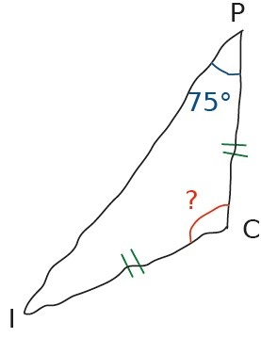
Figure 1
$$CI = CP$$
$$\hat{IPC}=75°$$
$$\hat{PCI}= ?$$

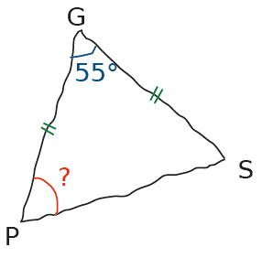
Figure 2

$$GP=GS$$
$$\hat{PGS}=55°$$
$$\hat{SPG}= ?$$

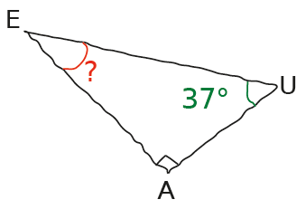
Figure 3
$$\hat{EUA}=37°$$
$$\hat{AEU}= ?$$

